Livret élève · 5e
Comment observer les étoiles sans dégrader le ciel nocturne ?
Lumière des astres, instruments d’observation et pollution lumineuse
Question du parcours
Comment éclairer le chemin d’un observatoire sans éclairer le ciel ?
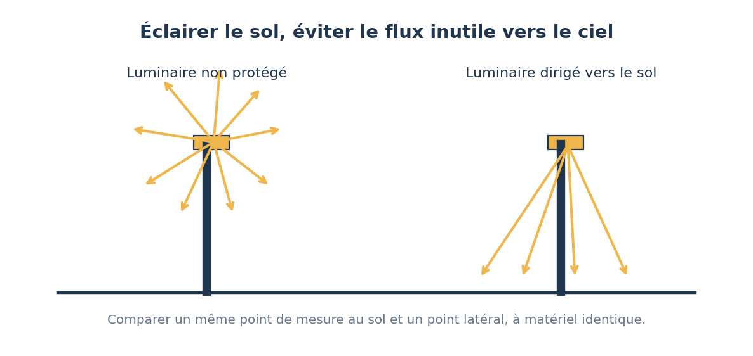
Technologie · Cycle 4 · en lien avec la physique-chimie et la SVT · 8 séances de 55 minutes
ASTROTECH · Astronomie et technologies, du CM1 à la 3e · Fehmi KLABI, Lycée français de Vienne · version V4

Mon identité
Nom | Prénom | Classe | Groupe

Ma mission
Le chemin qui mène à un petit observatoire doit rester praticable la nuit. Mais l’éclairage actuel, une boule lumineuse, envoie de la lumière dans toutes les directions : il éblouit les visiteurs et éclaire le ciel.
Mission : Améliorer un lampadaire miniature existant : ajouter un capot qui dirige la lumière vers le sol, réparer le prototype défectueux, puis modifier le programme fourni pour n’éclairer que lorsque c’est utile.
Contraintes à respecter :
- LED basse tension uniquement (alimentation de 3 à 5 V)
- éclairement au point utile (au sol, à 20 cm du pied) au moins égal à celui du lampadaire d’origine
- lumière mesurée au point témoin (sur le côté, à hauteur de la lampe) réduite d’au moins 50 %
- capot fabriqué selon un procédé fourni
- programme : allumage seulement s’il fait nuit et si quelqu’un passe, extinction automatique après une durée réglable
Ce que nous produirons : Lampadaire amélioré, fiche de mesures avant/après, programme modifié et commenté.

Les séances
N° | Question de la séance | Je réussis si…
1 | Pourquoi voit-on moins d’étoiles en ville ? | J’explique avec le mot « contraste » et une donnée du simulateur pourquoi on voit moins d’étoiles en ville.
2 | Comment observe-t-on les astres ? | Je légende le trajet de la lumière dans une lunette et un télescope, et j’explique le rôle de l’ouverture.
3 | Pourquoi un éclairage gêne-t-il l’observation ? | Je mesure la lumière à deux points fixes et j’explique la différence entre lumière utile et lumière perdue.
4 | Que doit faire notre lampadaire ? | Chaque exigence a un critère et un niveau mesurable (par exemple : « lumière au point témoin réduite d’au moins 50 % »).
5 | Quelle forme de capot limite la lumière perdue ? | Mon choix est justifié par les deux mesures (sol et point témoin) comparées aux niveaux du tableau des exigences.
6 | Fabriquer le capot et dépanner le lampadaire | Le capot est fabriqué selon le procédé ; la pièce défectueuse est repérée et la réparation est vérifiée.
7 | Un programme peut-il limiter l’éclairage ? | J’explique ce que fait chaque partie du programme et je justifie les valeurs choisies par des essais.
8 | Notre éclairage est-il meilleur ? | Ma fiche de validation compare avant et après sur trois critères (sol, lumière perdue, énergie) avec des valeurs.

Règle d’or : on ne regarde jamais le Soleil directement, ni à travers un objet (lunettes de soleil, loupe, jumelles, appareil photo).

Séance 1 · Pourquoi voit-on moins d’étoiles en ville ?
Objectif : Je vais comprendre pourquoi les étoiles faibles deviennent invisibles quand le ciel est éclairé.
Je réussis si : J’explique avec le mot « contraste » et une donnée du simulateur pourquoi on voit moins d’étoiles en ville.
S’interroger 5 min · Enquêter 20 min · Retenir 8 min · Agir 17 min · Bilan 5 min

1. Je m’interroge
En vacances à la montagne, Inès a vu des centaines d’étoiles. À Vienne, depuis son balcon, elle en voit à peine une vingtaine.
Question
Y a-t-il moins d’étoiles au-dessus de Vienne ?
Mon hypothèse (je pense que… parce que…) :

2. Enquêter : Simuler un ciel de plus en plus éclairé
Ouvre le simulateur « Pollution lumineuse ». Les étoiles restent toujours aux mêmes places ; seul le fond du ciel change.
1. Règle la luminosité artificielle sur 0 %, puis 30 %, 60 % et 80 %.
2. Note à chaque fois le nombre d’étoiles repérables.
3. Observe quelles étoiles disparaissent en premier.
Résultats attendus du simulateur
Luminosité artificielle du ciel | 0 % | 30 % | 60 % | 80 %
Étoiles repérables (sur 270) | 270 | 186 | 89 | 27

Modèle simplifié : les valeurs sont relatives, ce n’est pas une mesure du ciel réel.
Je réponds en citant une observation ou une donnée :
1. Les étoiles qui disparaissent du simulateur ont-elles cessé de briller ?

2. Quelles étoiles disparaissent en premier ?

3. Quelle proportion d’étoiles reste visible à 80 % ?

3. Je retiens
Trace écrite
Les étoiles émettent de la lumière. Nous les voyons quand cette lumière parvient à nos yeux et se distingue du fond du ciel. Un ciel éclairci par les lumières artificielles diminue le contraste : les étoiles faibles deviennent invisibles, mais elles sont toujours là.
Mots-clés : étoile, source de lumière, contraste, fond du ciel, diffusion, pollution lumineuse
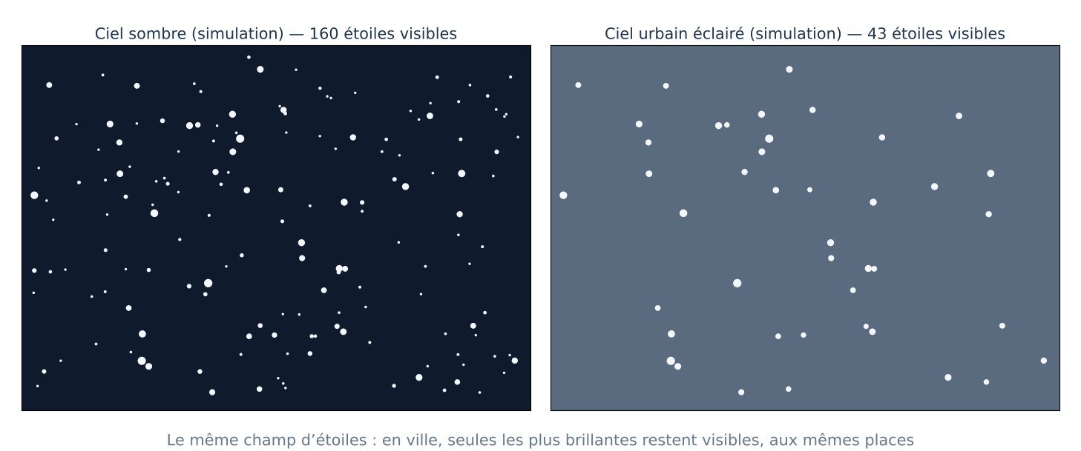
Simulation : les étoiles ne disparaissent pas, le fond du ciel éclairci masque les plus faibles.

4. J’agis : Expérience de la boîte noire
Vérifie le résultat du simulateur avec une vraie expérience.
1. Dans une boîte noire, fixe trois LED de luminosités différentes (faible, moyenne, forte).
2. Regarde par le trou de visée : compte les LED visibles.
3. Allume la lampe qui éclaire le fond de la boîte et compte à nouveau.
4. Écris une phrase de conclusion avec le mot « contraste ».
Ce que je dois produire : Tableau de comptage et phrase de conclusion.
Matériel : Boîte noire avec trou de visée, trois LED avec résistances (alimentation 3 V), petite lampe pour éclairer le fond.
Coup de pouce : Le contraste, c’est la différence de luminosité entre l’objet et ce qui l’entoure.
Simulateur en ligne : Simulateur « Pollution lumineuse » (page « Simulations » du site).
Ma production :

5. Je fais le bilan
Q1. Pourquoi les étoiles faibles sont-elles moins visibles en ville ?
☐ A · Elles s’éteignent en ville
☐ B · Le fond du ciel est plus lumineux et le contraste diminue
☐ C · Elles changent d’orbite
☐ D · Les nuages sont toujours plus nombreux en ville
Q2. Une étoile invisible depuis la ville…
☐ A · n’existe plus
☐ B · émet toujours de la lumière
☐ C · est forcément très lointaine
☐ D · a été cachée par la Lune
Ma synthèse : ce que j’ai appris et ce qui le prouve

Mon niveau de maîtrise :
☐ N1 · Je découvre les notions.
☐ N2 · Je sais les expliquer avec une aide.
☐ N3 · Je les utilise seul.
☐ N4 · Je les justifie et je repère les limites.

Séance 2 · Comment observe-t-on les astres ?
Objectif : Je vais comprendre comment une lunette et un télescope recueillent la lumière des astres.
Je réussis si : Je légende le trajet de la lumière dans une lunette et un télescope, et j’explique le rôle de l’ouverture.
S’interroger 5 min · Enquêter 20 min · Retenir 8 min · Agir 17 min · Bilan 5 min

1. Je m’interroge
Avec ses jumelles, Inès voit plus d’étoiles qu’à l’œil nu, même en ville.
Question
Les jumelles rapprochent-elles les étoiles ?
Mon hypothèse (je pense que… parce que…) :

2. Enquêter : Comparer deux instruments
Observe le schéma de la lunette et du télescope, puis réponds.
1. Repère, pour chaque instrument, l’élément qui recueille la lumière.
2. Suis le trajet des rayons jusqu’au foyer.
3. Calcule combien de fois une ouverture de 10 cm recueille plus de lumière que la pupille (7 mm).
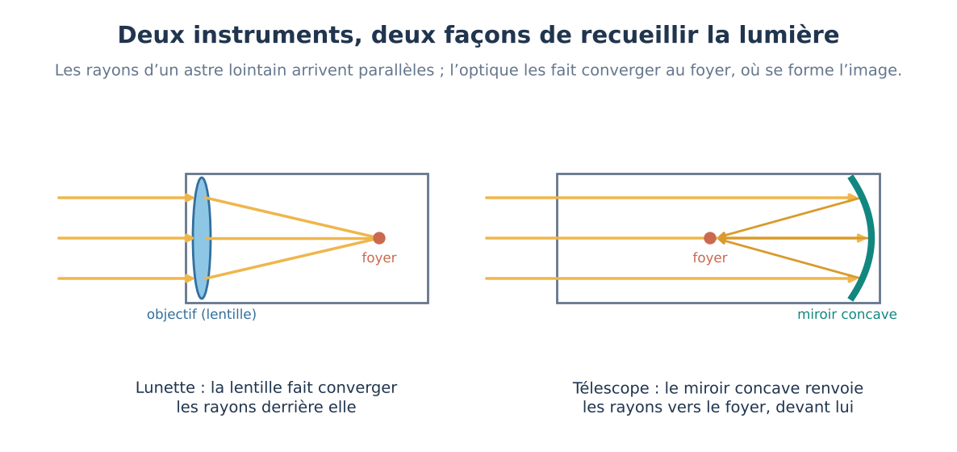
Les deux instruments recueillent la lumière et la font converger au foyer, où se forme l’image. Schéma simplifié.
Document à consulter : Le champ extrêmement profond de Hubble (XDF, 2012) (NASA/ESA (en anglais))
https://science.nasa.gov/asset/hubble/hubble-extreme-deep-field-xdf/
Pourquoi a-t-il fallu accumuler la lumière pendant des centaines d’heures pour obtenir cette image ?
Je réponds en citant une observation ou une donnée :
1. Quel élément recueille la lumière dans la lunette ? Dans le télescope ?

2. Que deviennent les rayons parallèles après l’objectif ou le miroir ?

3. Combien de fois plus de lumière recueille une ouverture de 10 cm ?

3. Je retiens
Trace écrite
Une lunette recueille la lumière avec une lentille, un télescope avec un miroir concave. Plus l’ouverture est grande, plus l’instrument recueille de lumière : il montre des astres trop faibles pour l’œil nu. Un instrument ne rapproche pas l’astre observé.
Mots-clés : lunette, télescope, lentille, miroir concave, ouverture, foyer, image
Les deux instruments recueillent la lumière et la font converger au foyer, où se forme l’image. Schéma simplifié.

4. J’agis : Frise de l’évolution des instruments
Construis une frise qui relie chaque instrument à ce qu’il a permis d’observer.
1. 1609-1610 : lunette de Galilée (relief de la Lune, satellites de Jupiter).
2. 1668 : télescope à miroir de Newton.
3. 1990 : télescope spatial Hubble, au-dessus de l’atmosphère.
4. 2021 : télescope spatial James-Webb, qui observe dans l’infrarouge.
5. Pour chaque date, écris le besoin auquel l’instrument répond.
Ce que je dois produire : Frise annotée et fiche « fonction de l’instrument ».
Matériel : Schéma lunette/télescope, documents historiques.
Coup de pouce : Le besoin est souvent : recueillir plus de lumière, voir plus de détails, échapper à l’atmosphère.
Ma production :

5. Je fais le bilan
Q1. Un télescope réflecteur recueille la lumière avec…
☐ A · un miroir concave
☐ B · une pompe
☐ C · un moteur radio
☐ D · une loupe seule
Q2. Pourquoi les grands télescopes ont-ils de grands miroirs ?
☐ A · pour être plus lourds
☐ B · pour recueillir plus de lumière
☐ C · pour rapprocher les étoiles
☐ D · pour chauffer moins
Ma synthèse : ce que j’ai appris et ce qui le prouve

Mon niveau de maîtrise :
☐ N1 · Je découvre les notions.
☐ N2 · Je sais les expliquer avec une aide.
☐ N3 · Je les utilise seul.
☐ N4 · Je les justifie et je repère les limites.

Séance 3 · Pourquoi un éclairage gêne-t-il l’observation ?
Objectif : Je vais mesurer la lumière utile et la lumière perdue d’un lampadaire miniature.
Je réussis si : Je mesure la lumière à deux points fixes et j’explique la différence entre lumière utile et lumière perdue.
S’interroger 5 min · Enquêter 25 min · Retenir 8 min · Agir 12 min · Bilan 5 min

1. Je m’interroge
Le lampadaire du chemin de l’observatoire est une boule lumineuse.
Question
Où va la lumière qu’il émet ?
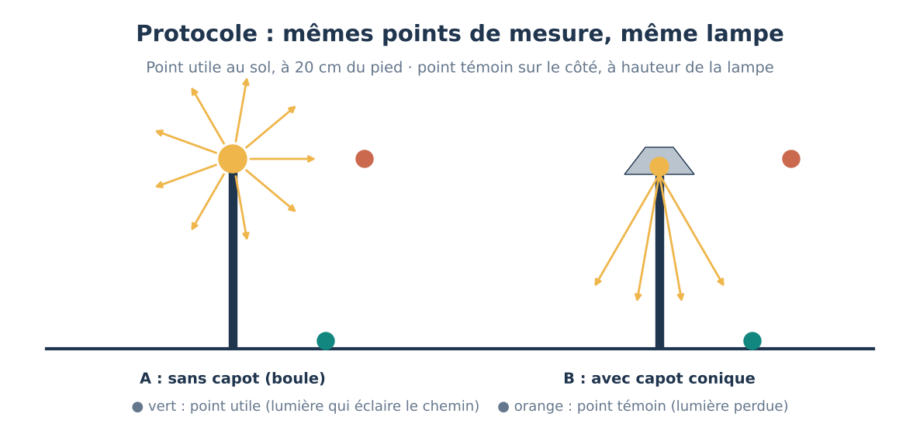
Mêmes points de mesure et même lampe pour comparer les solutions.
Mon hypothèse (je pense que… parce que…) :

2. Enquêter : Mesurer à deux points fixes
Ne change rien d’autre que le point de mesure : même lampe, même hauteur, même capteur.
1. Place le capteur au point utile : au sol, à 20 cm du pied du lampadaire. Note la valeur.
2. Place le capteur au point témoin : sur le côté, à la hauteur de la lampe, à 20 cm. Note la valeur.
3. Recommence trois fois et calcule la moyenne de chaque point.
Exemple de mesures (capteur de lumière micro:bit, valeurs de 0 à 255)
Point de mesure | Essai 1 | Essai 2 | Essai 3 | Moyenne
Point utile (sol) | 118 | 121 | 121 | 120
Point témoin (côté) | 96 | 94 | 95 | 95

Données fictives de référence. Les valeurs sont relatives : elles servent à comparer, pas à donner des lux.
Document à consulter : Les lumières des villes vues de l’espace (Black Marble) (NASA Earth Observatory (en anglais))
https://science.nasa.gov/earth/earth-observatory/night-lights-2012-the-black-marble-79803/
Que montre cette image de la lumière envoyée vers le ciel ?
Je réponds en citant une observation ou une donnée :
1. Que représente la valeur au point témoin ?

2. Pourquoi répète-t-on chaque mesure trois fois ?

3. Pourquoi ne faut-il pas bouger la lampe entre les mesures ?

3. Je retiens
Trace écrite
La pollution lumineuse est un excès de lumière artificielle la nuit. Un bon éclairage envoie la lumière là où elle est utile, avec la puissance nécessaire, et seulement quand on en a besoin.
Mots-clés : pollution lumineuse, lumière utile, lumière perdue, éblouissement, temporisation, compromis
Un luminaire dirigé vers le sol éclaire le chemin sans éclairer le ciel.

4. J’agis : Cartographier les effets de l’éclairage
Réalise une carte des interactions du lampadaire avec son environnement et ses utilisateurs.
1. Au centre : le lampadaire.
2. Autour : les piétons, les astronomes, les animaux nocturnes, la facture d’énergie.
3. Pour chacun, écris un effet positif ou négatif de l’éclairage actuel.
Ce que je dois produire : Fiche de mesures et carte des interactions.
Matériel : Lampadaire miniature (LED 3 V), carte micro:bit et câble, gabarit de positionnement du capteur, règle.
Coup de pouce : Exemples d’effets : sécurité, éblouissement, ciel éclairci, insectes attirés, énergie consommée.
Ma production :

5. Je fais le bilan
Q1. La lumière mesurée au point témoin, sur le côté, est…
☐ A · de la lumière utile
☐ B · de la lumière perdue
☐ C · la lumière des étoiles
☐ D · impossible à mesurer
Q2. Pour comparer deux mesures, il faut…
☐ A · changer la lampe
☐ B · garder la même lampe, les mêmes points et le même capteur
☐ C · mesurer à des heures différentes
☐ D · déplacer le capteur au hasard
Ma synthèse : ce que j’ai appris et ce qui le prouve

Mon niveau de maîtrise :
☐ N1 · Je découvre les notions.
☐ N2 · Je sais les expliquer avec une aide.
☐ N3 · Je les utilise seul.
☐ N4 · Je les justifie et je repère les limites.

Séance 4 · Que doit faire notre lampadaire ?
Objectif : Je vais exprimer le besoin et les exigences de notre lampadaire avec des critères mesurables.
Je réussis si : Chaque exigence a un critère et un niveau mesurable (par exemple : « lumière au point témoin réduite d’au moins 50 % »).
S’interroger 5 min · Analyser 20 min · Retenir 8 min · Agir 17 min · Bilan 5 min

1. Je m’interroge
Le responsable de l’observatoire demande « un éclairage mieux pensé ».
Question
Comment transformer cette demande en exigences vérifiables ?
Mon hypothèse (je pense que… parce que…) :

2. Analyser : Du besoin aux exigences
Classe les phrases suivantes : lesquelles sont vérifiables par une mesure ?
1. « Le lampadaire doit être beau. »
2. « Le sol doit être au moins aussi éclairé qu’avant. »
3. « La lumière vers le ciel doit être réduite d’au moins 50 %. »
4. « Le lampadaire doit être mieux. »
5. « La lampe s’éteint 20 secondes après le passage d’un visiteur. »
Je réponds en citant une observation ou une donnée :
1. Quelles phrases sont des exigences vérifiables ?

2. Comment rendre « le lampadaire doit être beau » plus utile ?

3. Quel est le besoin principal ?

3. Je retiens
Trace écrite
Le besoin dit à quoi sert l’objet. Une exigence précise ce que l’objet doit respecter. Chaque exigence est associée à un critère et à un niveau mesurable : c’est ce qui permettra de valider la solution par un test.

4. J’agis : Rédiger le tableau des exigences
Complète le tableau des exigences du lampadaire amélioré.
1. Colonne 1 : exigence (éclairer le chemin, limiter la lumière perdue, n’éclairer que si utile, sécurité électrique).
2. Colonne 2 : critère (ce qu’on mesure).
3. Colonne 3 : niveau (la valeur à atteindre).
4. Colonne 4 : moyen de vérification.
Ce que je dois produire : Tableau des exigences avec critères et niveaux.
Matériel : Fiche tableau, mesures de la séance 3.
Coup de pouce : Utilise les mesures de la séance 3 comme valeurs de référence : 120 au sol, 95 au point témoin.
Ma production :

5. Je fais le bilan
Q1. Quelle exigence est vérifiable ?
☐ A · « Le lampadaire doit être mieux »
☐ B · « La lumière au point témoin doit baisser d’au moins 50 % »
☐ C · « Le lampadaire doit plaire »
☐ D · « Il doit être moderne »
Q2. Le besoin principal du lampadaire est de…
☐ A · éclairer le ciel
☐ B · éclairer le chemin sans éclairer le ciel
☐ C · être le plus puissant possible
☐ D · chauffer le chemin
Ma synthèse : ce que j’ai appris et ce qui le prouve

Mon niveau de maîtrise :
☐ N1 · Je découvre les notions.
☐ N2 · Je sais les expliquer avec une aide.
☐ N3 · Je les utilise seul.
☐ N4 · Je les justifie et je repère les limites.

Séance 5 · Quelle forme de capot limite la lumière perdue ?
Objectif : Je vais comparer trois capots avec un protocole de test et choisir le meilleur à partir des mesures.
Je réussis si : Mon choix est justifié par les deux mesures (sol et point témoin) comparées aux niveaux du tableau des exigences.
S’interroger 5 min · Enquêter 25 min · Retenir 5 min · Agir 15 min · Bilan 5 min

1. Je m’interroge
Trois capots ont été préparés : un cône réfléchissant, un disque plat noir et un abat-jour blanc ouvert.
Question
Lequel respecte nos exigences ?
Mon hypothèse (je pense que… parce que…) :

2. Enquêter : Tester les trois capots
Suis le protocole de la séance 3 : mêmes points, même lampe, trois mesures par point.
1. Mesure sans capot (référence).
2. Mesure avec chacun des trois capots.
3. Calcule la réduction au point témoin : (référence − mesure) ÷ référence × 100.
Exemple de résultats (moyennes de trois essais, valeurs relatives de 0 à 255)
Capot | Point utile (sol) | Point témoin (côté) | Réduction au point témoin
Sans capot (référence) | 120 | 95 | —
A : cône réfléchissant | 150 | 20 | 79 %
B : disque plat noir | 110 | 15 | 84 %
C : abat-jour blanc ouvert | 125 | 60 | 37 %

Données fictives pour l’exercice ; remplace-les par vos mesures.
Je réponds en citant une observation ou une donnée :
1. Quels capots respectent l’exigence « sol au moins 120 » ?

2. Quels capots respectent l’exigence « réduction d’au moins 50 % » ?

3. Quel capot choisir ?

3. Je retiens
Trace écrite
Pour choisir entre plusieurs solutions, on les teste avec le même protocole et on compare chaque résultat aux niveaux des exigences. La meilleure solution n’est pas celle qui gagne sur un seul critère, mais celle qui respecte toutes les exigences.

4. J’agis : Rédiger le choix argumenté
Rédige un paragraphe qui justifie le choix du capot, avec les mesures.
1. Rappelle les deux exigences.
2. Cite les mesures du capot choisi.
3. Explique pourquoi les deux autres sont écartés.
4. Propose une amélioration du capot choisi.
Ce que je dois produire : Choix argumenté appuyé sur des mesures.
Matériel : Trois capots, lampadaire, capteur, fiche de mesures.
Coup de pouce : Le capot B réduit le plus la lumière perdue, mais il assombrit le chemin : il ne respecte pas l’exigence de sécurité.
Ma production :

5. Je fais le bilan
Q1. Le capot B réduit le plus la lumière perdue. Pourquoi n’est-il pas choisi ?
☐ A · il est trop cher
☐ B · il éclaire moins le chemin que le lampadaire d’origine
☐ C · il est noir
☐ D · il est trop léger
Q2. Une réduction de 95 à 20 au point témoin correspond à…
☐ A · 21 %
☐ B · 50 %
☐ C · 79 %
☐ D · 95 %
Ma synthèse : ce que j’ai appris et ce qui le prouve

Mon niveau de maîtrise :
☐ N1 · Je découvre les notions.
☐ N2 · Je sais les expliquer avec une aide.
☐ N3 · Je les utilise seul.
☐ N4 · Je les justifie et je repère les limites.

Séance 6 · Fabriquer le capot et dépanner le lampadaire
Objectif : Je vais fabriquer le capot choisi en suivant un procédé et réparer un lampadaire en panne en suivant un protocole.
Je réussis si : Le capot est fabriqué selon le procédé ; la pièce défectueuse est repérée et la réparation est vérifiée.
S’interroger 5 min · Préparer 10 min · Retenir 5 min · Agir 30 min · Bilan 5 min

1. Je m’interroge
Pendant le transport, un des lampadaires miniatures ne s’allume plus.
Question
Comment le réparer sans tout démonter au hasard ?
Mon hypothèse (je pense que… parce que…) :

2. Préparer : Lire le protocole de dépannage
Lis le protocole avant d’intervenir. Débranche toujours l’alimentation avant de toucher le montage.
1. Vérifier l’alimentation : les piles sont-elles en place et chargées ?
2. Vérifier visuellement les fils : un fil est-il débranché ou coupé ?
3. Vérifier le sens de la LED : la patte longue (+) doit être reliée au + .
4. Remplacer la pièce défectueuse, rebrancher, tester.
Je réponds en citant une observation ou une donnée :
1. Pourquoi suivre les étapes dans cet ordre ?

2. Une LED branchée à l’envers s’allume-t-elle ?

3. Je retiens
Trace écrite
Pour dépanner un objet, on suit un protocole : on vérifie d’abord les causes simples (alimentation, connexions), puis les composants un par un. Après la réparation, on teste toujours le fonctionnement.

4. J’agis : Atelier : fabriquer et réparer
Ton équipe fabrique le capot choisi, puis répare le lampadaire en panne.
1. Capot (procédé fourni) : tracer le patron du cône sur le carton, découper, coller l’adhésif aluminium côté intérieur, assembler.
2. Fixer le capot sur la tête du lampadaire ; vérifier qu’il ne touche pas la LED.
3. Dépannage : suivre le protocole et noter la pièce défectueuse trouvée.
4. Tester : le lampadaire s’allume, le capot tient.
Ce que je dois produire : Capot monté et fiche de dépannage remplie.
Matériel : Patron du cône, carton fin, adhésif aluminium, ciseaux, colle ; lampadaire en panne, LED et fils de rechange.
Coup de pouce : L’adhésif aluminium ne doit pas toucher les pattes de la LED (risque de court-circuit).
Mon carnet d’essais
Essai | Ce que je teste | Résultat (avec l’unité) | Décision
1
2
3

Ma production :

5. Je fais le bilan
Q1. Dans un dépannage, on commence par…
☐ A · changer tous les composants
☐ B · vérifier l’alimentation et les connexions
☐ C · démonter entièrement l’objet
☐ D · acheter un nouvel objet
Q2. Une LED montée à l’envers…
☐ A · brille plus fort
☐ B · ne s’allume pas
☐ C · change de couleur
☐ D · fonctionne normalement
Ma synthèse : ce que j’ai appris et ce qui le prouve

Mon niveau de maîtrise :
☐ N1 · Je découvre les notions.
☐ N2 · Je sais les expliquer avec une aide.
☐ N3 · Je les utilise seul.
☐ N4 · Je les justifie et je repère les limites.

Séance 7 · Un programme peut-il limiter l’éclairage ?
Objectif : Je vais lire un programme fourni, le tester, puis modifier ses paramètres pour répondre au besoin.
Je réussis si : J’explique ce que fait chaque partie du programme et je justifie les valeurs choisies par des essais.
S’interroger 5 min · Analyser 20 min · Retenir 5 min · Agir 20 min · Bilan 5 min

1. Je m’interroge
Même bien orienté, un lampadaire allumé toute la nuit consomme de l’énergie et éclaire le ciel inutilement.
Question
Comment n’allumer que lorsqu’il fait nuit et que quelqu’un passe ?
Mon hypothèse (je pense que… parce que…) :

2. Analyser : Lire le programme fourni
Le programme ci-dessous est écrit pour une carte micro:bit (MakeCode, mode JavaScript). La LED du lampadaire est branchée sur la broche P0. Le bouton A simule le détecteur de présence.
Programme
// Lampadaire automatique — programme fourni (5e)
let SEUIL_NUIT = 40 // luminosité (0 à 255) en dessous de laquelle il fait « nuit »
let DUREE_ALLUMAGE = 20 // durée d'allumage, en secondes, après une présence
let reste = 0 // secondes d'allumage restantes

// Le bouton A simule le détecteur de présence
input.onButtonPressed(Button.A, function () {
if (input.lightLevel() < SEUIL_NUIT) {
reste = DUREE_ALLUMAGE
}
})

// Chaque seconde : allumer si du temps reste, sinon éteindre
basic.forever(function () {
if (reste > 0) {
pins.digitalWritePin(DigitalPin.P0, 1)
reste = reste - 1
} else {
pins.digitalWritePin(DigitalPin.P0, 0)
}
basic.pause(1000)
})

Je réponds en citant une observation ou une donnée :
1. Que se passe-t-il si on appuie sur A en plein jour (luminosité 150) ?

2. Combien de temps la LED reste-t-elle allumée après un appui, la nuit ?

3. Quelle ligne faut-il modifier pour allumer 30 secondes ?

3. Je retiens
Trace écrite
Un programme associe des entrées (luminosité, appui sur un bouton) à des sorties (LED allumée ou éteinte) grâce à des conditions et à des variables. Modifier un paramètre, comme un seuil ou une durée, change le comportement de l’objet sans réécrire tout le programme.

4. J’agis : Tester et régler le programme
Teste le programme sur le lampadaire, puis règle les paramètres selon le besoin.
1. Saisis le programme dans MakeCode et transfère-le sur la carte.
2. Test 1 : en pleine lumière, appuie sur A. Note le résultat.
3. Test 2 : couvre le capteur de lumière (carte face cachée), appuie sur A. Note le résultat et la durée.
4. Mesure la luminosité de la salle obscurcie (afficher input.lightLevel()) et choisis une valeur de SEUIL_NUIT justifiée.
5. Commente les lignes que tu as modifiées.
Ce que je dois produire : Programme modifié et commenté, et tableau des tests.
Matériel : Carte micro:bit, câble, lampadaire (LED sur P0 et GND avec résistance), ordinateur avec MakeCode.
Coup de pouce : Le capteur de lumière de la micro:bit utilise les LED de l’écran : n’affiche rien sur l’écran pendant la mesure.
Mon carnet d’essais
Essai | Ce que je teste | Résultat (avec l’unité) | Décision
1
2
3

Ma production :

5. Je fais le bilan
Q1. Dans ce programme, le bouton A représente…
☐ A · la lampe
☐ B · le détecteur de présence
☐ C · le capteur de lumière
☐ D · l’interrupteur général
Q2. La variable « reste » vaut 5. Que se passe-t-il ?
☐ A · la LED s’éteint immédiatement
☐ B · la LED reste allumée encore environ 5 secondes
☐ C · le programme s’arrête
☐ D · la LED clignote
Ma synthèse : ce que j’ai appris et ce qui le prouve

Mon niveau de maîtrise :
☐ N1 · Je découvre les notions.
☐ N2 · Je sais les expliquer avec une aide.
☐ N3 · Je les utilise seul.
☐ N4 · Je les justifie et je repère les limites.

Séance 8 · Notre éclairage est-il meilleur ?
Objectif : Je vais valider le lampadaire amélioré par des mesures et comparer les deux lampadaires selon plusieurs critères.
Je réussis si : Ma fiche de validation compare avant et après sur trois critères (sol, lumière perdue, énergie) avec des valeurs.
S’interroger 5 min · Enquêter 25 min · Retenir 5 min · Agir 15 min · Bilan 5 min

1. Je m’interroge
Le responsable de l’observatoire doit décider s’il remplace les boules lumineuses par notre modèle.
Question
Quelles preuves lui apporter ?
Mon hypothèse (je pense que… parce que…) :

2. Enquêter : Mesures de validation
Refais les mesures de la séance 3 sur le lampadaire amélioré, puis calcule l’énergie consommée en une nuit.
1. Mesure au point utile et au point témoin (trois essais).
2. Compare aux exigences.
3. Énergie : la LED consomme 0,06 W. Calcule l’énergie consommée allumée 10 heures, puis allumée 1 heure au total grâce au programme.
Je réponds en citant une observation ou une donnée :
1. Quelle énergie consomme la LED allumée 10 h ?

2. Et allumée seulement 1 h grâce au programme ?

3. Quel critère n’a pas pu être mesuré sur la maquette ?

3. Je retiens
Trace écrite
Valider une solution, c’est vérifier par des mesures qu’elle respecte chaque exigence. Pour choisir entre deux objets, on les compare selon plusieurs critères (efficacité, impact sur l’environnement, énergie), en disant aussi ce qu’on n’a pas pu mesurer.

4. J’agis : Rédiger la fiche de validation
Rédige la fiche que tu remettrais au responsable de l’observatoire.
1. Tableau avant / après : sol, point témoin, énergie par nuit.
2. Pour chaque exigence : validée ou non.
3. Une recommandation argumentée.
4. Une limite de notre maquette.
Ce que je dois produire : Fiche de validation avec tableau comparatif et recommandation.
Matériel : Lampadaire amélioré, capteur, fiche de mesures, calculatrice.
Coup de pouce : Énergie (Wh) = puissance (W) × durée (h).
Ma production :

5. Je fais le bilan
Q1. Une LED de 0,06 W allumée 10 h consomme…
☐ A · 0,6 Wh
☐ B · 6 Wh
☐ C · 60 Wh
☐ D · 0,06 Wh
Q2. Valider une solution, c’est…
☐ A · dire qu’elle est jolie
☐ B · vérifier par des mesures qu’elle respecte chaque exigence
☐ C · la comparer à rien
☐ D · la fabriquer
Ma synthèse : ce que j’ai appris et ce qui le prouve

Mon niveau de maîtrise :
☐ N1 · Je découvre les notions.
☐ N2 · Je sais les expliquer avec une aide.
☐ N3 · Je les utilise seul.
☐ N4 · Je les justifie et je repère les limites.

